
32.СРЕДНО УЧИЛИЩЕ С ИЗУЧАВАНЕ НА ЧУЖДИ ЕЗИЦИ
„СВЕТИ КЛИМЕНТ ОХРИДСКИ“

гр. София, бул. „Христо Ботев“ №63, тел.: 02/9874358,
email: kl_ohridski32@school32.com

Утвърждавам:
Д-р Нели Киркова-Костова,
Директор на 32. СУИЧЕ

ВЪТРЕШНИ ПРАВИЛА НА УЧИЛИЩНАТА БИБЛИОТЕКА

НА

32.СРЕДНО УЧИЛИЩЕ С ИЗУЧАВАНЕ НА ЧУЖДИ ЕЗИЦИ

„СВ. КЛИМЕНТ ОХРИДСКИ“

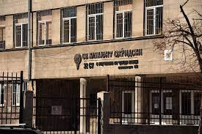

1.ОБЩИ ПОЛОЖЕНИЯ

  - С тези правила се уреждат функциите, дейността, задачите и организацията на библиотеката в „32.СРЕДНО УЧИЛИЩЕ С ИЗУЧАВАНЕ НА ЧУЖДИ ЕЗИЦИ“ училище.
1.2. Правилата определят конкретните задължения на библиотекаря с цел спазване на изискванията за запазване на библиотечния фонд.
1.3. При разработването на Вътрешните правила се отчитат изискванията на Наредба № 3 за съхраняването, ползването и разпореждането с документи от библиотечния фонд (Обн. ДВ. бр.98 от 28 Ноември 2014г., изм. и доп. ДВ. бр.10 от 6 Февруари 2015г.), Закона за счетоводството, Наредбата за приобщаващо образование (Обн. ДВ. бр.86 от 27 октомври 2017г., изм. и доп. ДВ. бр.66 от 6 август 2024г.) и Наредба № 10 от 19.12.2017 г. за познавателните книжки, учебниците и учебните помагала, издадена от министъра на образованието и науката, изм. и доп., бр. 39 от 28.04.2020 г.
1.4. Училищната библиотека е обслужващо звено в 32. Средно училище с изучаване на чужди езици „Свети Климент Охридски“ с предмет на дейност:
1.4.1. Комплектуване на библиотечния фонд съобразно нуждите на училището чрез покупка, дарение, книгообмен и др.
    - Съхраняване на библиотечния фонд и обслужване с него;
    - Други дейности, свързани с подпомагане на учебния процес.

2.ИЗПОЛЗВАНЕ НА БИБЛИОТЕЧНИЯ ФОНД

2.1. Библиотеката обслужва преподаватели, ученици и служители на „32.СРЕДНО УЧИЛИЩЕ С ИЗУЧАВАНЕ НА ЧУЖДИ ЕЗИЦИ“.

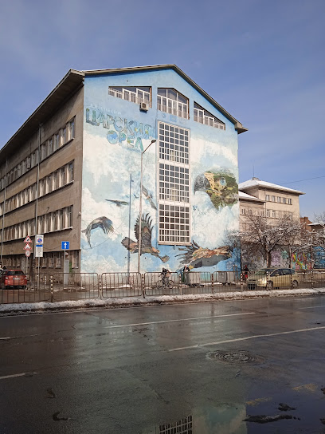

2.2.Бивши ученици и пенсионирани служители, които не работят или не учат в училището, могат да ползват библиотечния фонд само в читалнята.
2.3. При регистриране в училищната библиотека учениците над 18 годишна възраст попълват „Декларация за съгласие“(Приложение № 2), а за тези под 18 годишна възраст – декларацията се попълва от родител.
2.4. На всеки регистриран читател се оформя читателски картон. Читателският картон
е форма на договор между институцията и читателя и в него се попълват всички изискуеми според Наредба 3. данни (три имена, адрес, клас и паралелка).
2.5. Читателските картони се делят на три основни категории:
- читателските картони на ученици
- читателските картони на преподаватели и служители
- неактивни читателските картони
2.5.1. Читателските картони на учениците се редят по класове и след това по азбучен ред на собственото име на читателя. Картоните на преподавателите и служителите са редят азбучен ред на собствено име.
2.5.2. В началото на всяка учебна година се прочистват и пренареждат картоните според актуалните списъци на учениците. Картоните на напусналите и завършилите се отделят. Пазят се всички картони с невърнати книги до отчислението им.
  - Преподаватели и служители, които напускат училището или се пенсионират, не могат да получат дължимите си суми без представянето на Обходен лист със задължителна заверка от библиотеката.
  - Ученици, които завършват срока си на обучение или напускат по други причини училището, не могат да получат диплома за завършено образование или удостоверение за преместване в друго училище без представяне на служебна бележка, издадена от библиотекаря за липса на задължения към библиотеката (Приложение № 1). При липсата на служебна бележка библиотекарят не носи вина за невърнати книги, а длъжностното лице издало документа за напускане на ученика.
2.8. Читателските картони на напусналите читатели се съхраняват в архив до следващата инвентаризация на библиотеката.
2.9. Приключеният архив с картони, съдържащ лични данни на читателите, след изтичане на съответния срок на съхранение – 5 години, се унищожава по реда и процедурите на училищния архив.
2.10. Заемането на библиотечни материали за домашно ползване е не повече от един библиотечен документ за срок от двадесет дни.
2.11. Читателят е длъжен да върне обратно в библиотеката заетата литература в рамките на определения срок.
2.12. При необходимост тя може да бъде презаписана, ако заетата литература в момента не се търси от други читатели или самият читател не е успял да я прочете.
2.13. Методическите материали и учебници за преподавателския състав се заемат в срок от една учебна година. Учителят има право да заеме само учебници по предметите, по които преподава, ако са предвидени такива. Изгубените учебници се възстановяват с идентични екземпляри.
2.14. Допълнителните учебници, с които разполага библиотеката, се ползват само от социално слаби ученици. Списъците с имената им се предоставят на библиотекаря от класните ръководители. В края на учебната година учениците са длъжни да върнат взетите учебници.
2.15. Не могат да се изнасят от библиотеката според Чл. 50. (1) от Наредба 3 от 18.11.2014г.:
2.15.1. редки и ценни библиотечни документи (ръкописи, архивни материали, старопечатни издания, редки публикации и справочни издания, периодични издания с научна стойност и др.);
2.15.2. библиотечни документи: речници, справочници, карти, атласи или единични екземпляри от дадено заглавие.
2.15.3. По изключение изброените по-горе библиотечни материали могат да се предоставят за ползване от служителите в учебните часове.
2.15.4. Учителят/ученикът/служителят няма право да взема библиотечни материали (книги, учебници и др.), когато:
- не е върнал вече заетите в определения срок;
- и/или е повредил заетия документ до степен, която го прави негоден за ползване.
В тези случаи учителят/ученикът/служителят губи правото на този вид услуга.

3.ПРИДОБИВАНЕ НА БИБЛИОТЕЧНИ ДОКУМЕНТИ

3.1. Библиотечните документи постъпват в библиотеката с първичен счетоводен документ – фактура или акт № 1 по стандарт за придобиване на библиотечни документи без съпроводителен документ.
3.2. Закупените документи се приемат само с фактура, в която са описани общия брой, общата стойност, авторите, заглавията и цената на всеки отделен документ. В тях се отбелязва и датата на получаването и се подписват от приемащия документите.
3.3. Ако документите постъпват от дарение, те се приемат с акт.
3.3.1. Актът се съставя от тричленна комисия със заповед на директора, в която са включени библиотекарят, счетоводител и технически организатор.
3.3.2. В акта се отбелязват общия брой и общата стойност на придобитите материали, източникът и начинът на придобиване.
3.3.3. В списък, приложен към акта и представляващ неразделна част от него, се вписват автора, заглавието и цената на всеки отделен документ.
3.3.4. На всеки акт се поставя пореден номер, започващ с № 1 (едно) за всяка година.
3.4. Библиотечните документи се приемат от библиотекаря.
3.5. Библиотекарят регистрира новопостъпилите библиотечни документи, съставя списък с инвентарните номера, автора и заглавието на всеки от библиотечните документи, след което се подписва и го предава в счетоводството.
3.6. При несъответствие между приеманите библиотечни документи и данните в първичния счетоводен документ, както и при погрешно изпратени, липсващи или дефектни екземпляри се съставя акт за несъответствие.
3.7. Комисия, в която са включени библиотекарят, счетоводител и технически организатор, определя цената на библиотечни документи, които постъпват безвъзмездно или нямат отбелязана цена, като я приравняват към пазарната цена на подобни придобити или намиращи се в продажба.
3.8. На основата на първичните счетоводни документи се увеличава балансовата стойност на библиотечния фонд със стойността на приетите библиотечни документи.
3.9. Всички придобити библиотечни документи се подпечатват с правоъгълен печат на библиотеката.
4. РЕГИСТРИРАНЕ НА БИБЛИОТЕЧНИТЕ ДОКУМЕНТИ
4.1. Придобитите библиотечни документи се регистрират общо и се инвентират.
4.2. Общата регистрация се извършва по първичния счетоводен документ в Книга за движение на библиотечния фонд.
4.2.1. Поредните номера на вписванията започват с номер едно за всяка календарна година.
4.2.2. Въз основа на общата регистрация се установява броят и стойността на библиотечните документи, намиращи се в библиотеката.
4.3. Инвентирането се извършва в инвентарна книга или картотека.
4.3.1. Инвентарните номера започват с номер едно и продължават до безкрайност.
4.3.2. На базата на инвентирането се установява и контролира наличността на библиотечните документи.
4.4. Учебниците, учебните помагала, дискове, се инвентират в Книгата за временно ползване на библиотечни документи, не се отразяват в КДБФ и остават в малотрайните активи.
4.5. Книгата за движение на библиотечния фонд, инвентарната книга и книгата за временно ползване на библиотечни документи се прошнуроват, номерират, подпечатват и заверяват от Директора на училището.
4.6. Преписването на Книгата за движение на библиотечния фонд, инвентарните книги и книгата за временно ползване на библиотечни документи, както и преинвентирането на библиотечните документи е забранено.
4.7. Допуска се преинвентиране и преписване с изрична писмена заповед на Директора на 32. СУИЧЕ „Св. Кл. Охридски“ и при наличие на експертно становище от съответните органи.
4.7.1. В заповедта се определят съставът на комисията, началният и крайният срок за извършване на преписването и преинвентирането.
4.7.2. Комисията съставя акт за извършената работа, като към него се прилагат оригиналите на преписаните документи, които се запазват.

5. ПРОЧИСТВАНЕ НА БИБЛИОТЕЧНИЯ ФОНД

5.1. Прочистването на библиотечния фонд е резултат от вторичен подбор и установяване на липсващи библиотечни документи.
5.2. На базата на вторичен подбор се отчисляват:
- остарели по съдържание;
- налични много екземпляри от един библиотечен документ;
- неподходящи за профила на библиотеката;
- физически изхабени;
- повредени или невърнати от ползватели;
- констатирани като липсващи при инвентаризация;
- неизползваеми носители на информация, които нямат статута на културна ценност;
- повредени или унищожени при стихийни бедствия, както и при кражба, документирана с протокол от органите на МВР.
5.3. Отчисляването на библиотечните документи става от комисия, назначена със заповед на директора на училището.
5.3.1. Комисията включва представител на административното ръководство, счетоводител и библиотекаря.
5.3.2. Комисията съставя акт, в който се вписва общият брой и общата стойност на отчислените документи, причината и основанието за отчисляване.
5.3.3. Към акта се прилага и подробен списък на отчислените документи.
5.3.4. Въз основа на акта за отчисляване в инвентарната книга и картотеката се зачеркват с червен цвят инвентарните номера и цените на отчислените документи и се вписва номерът и датата на акта.
5.4. Инвентаризацията на библиотечния фонд се извършва съгласно Закона за счетоводството, Националния счетоводен стандарт, Наредба № 3 от 18 ноември 2014 г. за съхраняването, ползването и разпореждането с документи от библиотечния фонд и Указанието на министъра на финансите.
5.5. Допустимите размери на естествените загуби се изчисляват според Наредба 3 чл. 41 и се отчисляват на това основание, без да се търси отговорност на библиотекаря.

6. ПРАВА И ЗАДЪЛЖЕНИЯ НА ЧИТАТЕЛИТЕ

6.1. Читателите имат право:
6.1.1. Да използват библиотечния фонд в читалнята;
6.1.2. Да заемат библиотечни документи за домашно ползване по установения ред;
6.1.3. Да използват наличните компютърни конфигурации с цел намиране на допълнителна информация, свързана с учебна или служебна задача;
6.2. Читателите са длъжни:
6.2.1. Да не увреждат библиотечните документи, да ги пазят чисти, да не подчертават текст и да не късат страниците на документите;

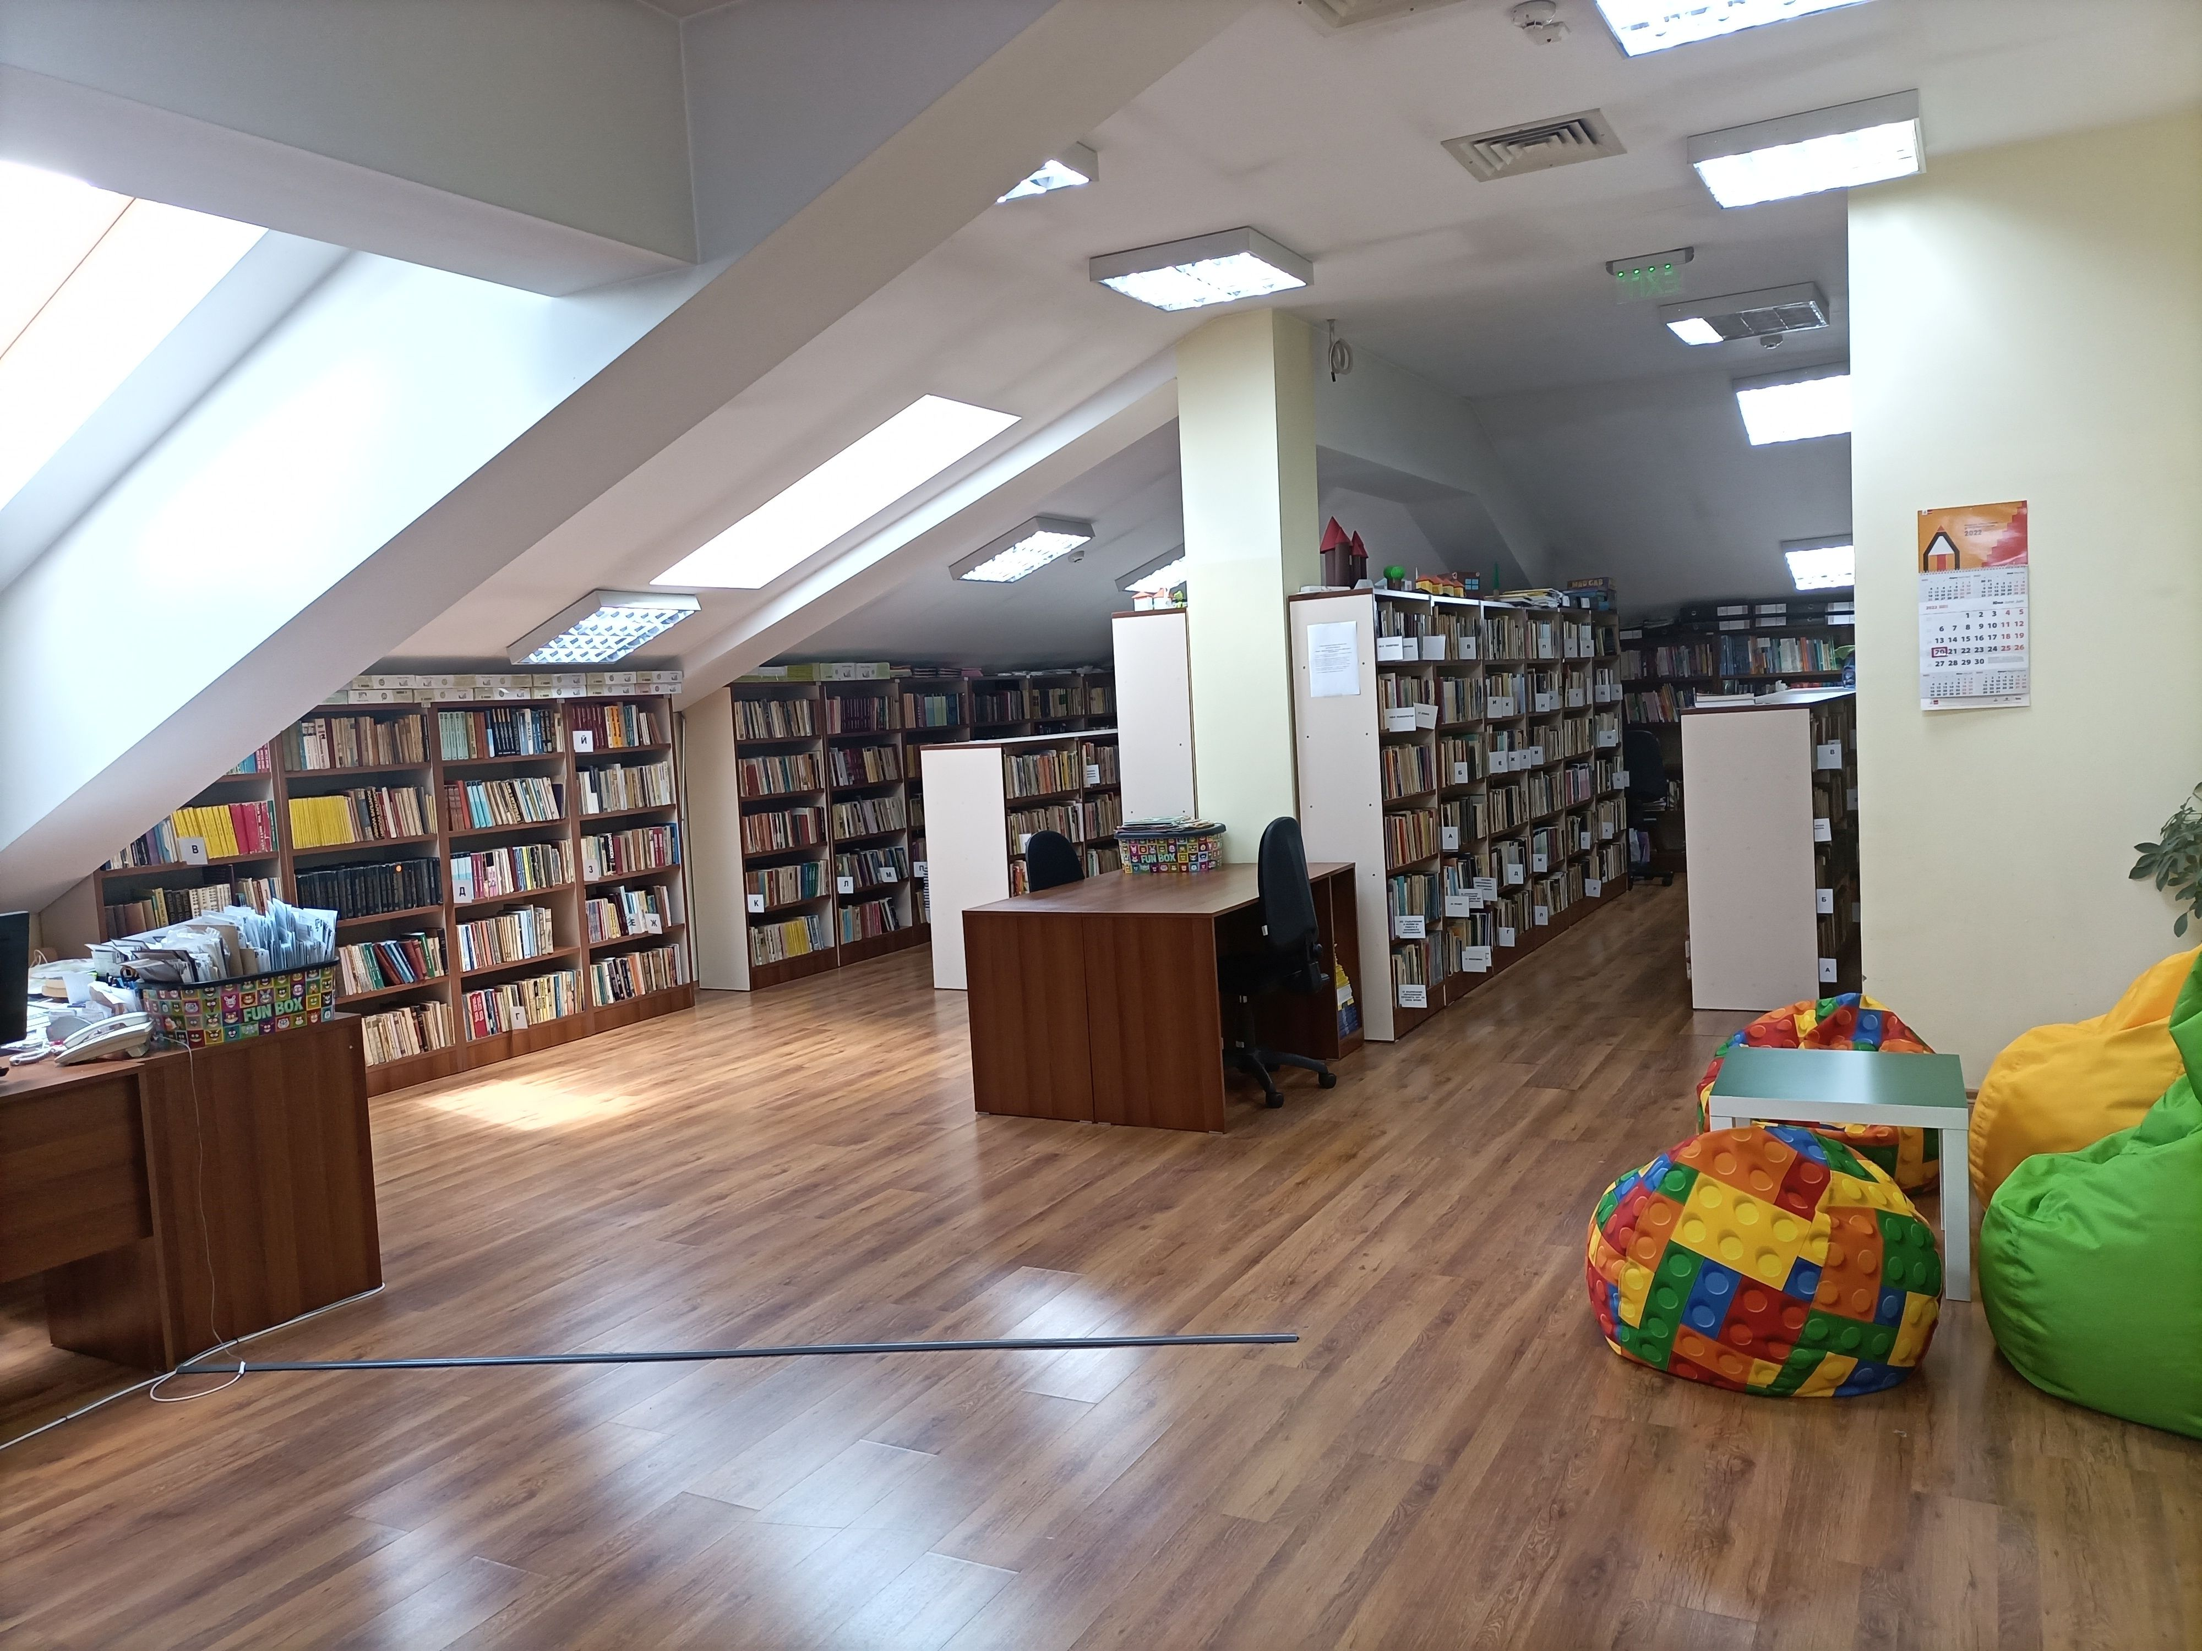

6.2.2. Да уведомяват библиотекаря при констатирани повреди или липсващи страници в документа;
6.2.3. Да връщат библиотечните документи в определения срок (20 дни от вземането на дадената книга);
6.2.4. Учители, получили речници, справочници, карти, атласи или единични екземпляри от дадено заглавие са длъжни да ги върнат в библиотеката веднага след приключване на учебните часове.
6.2.5. Когато читателите са уведомени за просрочени срокове на връщане на библиотечните документи, са длъжни в срок от 1 седмица да върнат съответния документ;
6.2.6. Да не заемат библиотечни документи на чужди читателски картони;
6.2.7. Да не нарушават начина на подреждане на библиотечния фонд, както и приетата организация на обслужване в библиотеката;
6.2.8. Да не поставят сами на място използваните библиотечни материали, а да ги предават на библиотекаря;
6.2.9. Да пазят ред и тишина в библиотеката, както и да не консумират храни и напитки в библиотеката.
6.3. Читателите отговарят лично за заетия библиотечен документ.
6.4. Когато читателят повреди заетия документ до степен, която го прави негоден за използване или го изгуби, той е длъжен да го замени с индентичен екземпляр или с друго издание на същото заглавие, с литература, идентична по тематика.

7. ЗАДЪЛЖЕНИЯ И ОТГОВОРНОСТИ НА БИБЛИОТЕКАРЯ

7.1. Библиотекарят е длъжен:
7.1.1. Да комплектува и попълва библиотечния фонд с актуална информация и материали в съответствие със спецификата на училището;
7.1.2. Да запознава читателите с правилата за обслужване в библиотеката, определящи задълженията им за опазване на библиотечния фонд и санкциите за неизпълнението на тези задължения;
7.1.3. Да поддържа реда на книгите в библиотеката и книгохранилището;
7.1.4. Да отбелязва датата на връщане на заетия библиотечен документ в читателския картон;
7.1.5. Да следи за спазването на сроковете за връщане на библиотечния документ;
7.1.6. При забавяне на срока за връщане да уведоми потребителя за връщането на просрочените библиотечни документи;
7.1.7. Да провежда инвентаризация на библиотечния фонд в съответствие със законовите нормативи.
7.2. Библиотекарят е материално отговорно лице и носи имуществена отговорност за липсите на библиотечни документи, установени при проведената инвентаризация.
7.3. Библиотекарят отговаря за библиотечния фонд, като за целта води:
− Инвентарна книга;
− Книга за движение на библиотечния фонд, съдържаща 3 части: „Постъпления във фонда”, „Отчисления от фонда” и „Движения на фонда”;
− Книга за временно ползване на библиотечни документи;
− Книга за заменени срещу загубени библиотечни документи по образец;
− Читателски картон.
7.4. Работното време на библиотекаря се определя в зависимост от работното време на администрацията в училището.
7.5. Има право да ползва веднъж седмично методичен полуден (четвъртък).
7.5.1. Библиотекарят има право на допълнителна квалификация.
7.6. Приемното време за читатели е от 08:30 – 17:00 ч. с обедна почивка от 12:00 до 12:30 часа с изключение на методичните дни.

8. РЕД ЗА ПРИЕМАНЕ, ПРЕДОСТАВЯНЕ, ПОЛЗВАНЕ, СЪХРАНЕНИЕ И ВРЪЩАНЕ НА ПРЕДОСТАВЕНИТЕ ЗА БЕЗВЪЗМЕЗДНО ПОЛЗВАНЕ УЧЕБНИЦИ И УЧЕБНИ ПОМАГАЛА НА УЧЕНИЦИТЕ ОТ І ДО VІІ КЛАС

8.1. Избор, заявяване и получаване на учебници и учебни помагала
8.1.1. Изборът на учебници и учебни помагала се извършва от учителите, преподаващи по съответния предмет.
8.1.2. Направеният избор на учебници и учебни помагала се гласува от Педагогическия съвет и се съгласува с Обществения съвет.
8.1.3. Получаването на учебниците и учебните помагала от издателствата става от библиотекаря или друго длъжностно лице срещу приемо-предавателен протокол, който се предава в счетоводството заедно с фактурата за съответната доставка.
8.1.4. Учебници и методически помагала, предоставени от издателствата за учителите, се завеждат в библиотеката и записват в читателските картони на учителите, които ще ги ползват.

8.2. Права и задължения на учениците при ползване на учебници и учебни помагала
8.2.1. Всеки ученик от І до ХІІ клас има право да ползва по един комплект и/или учебни помагала съобразно класа.
8.2.2. Учениците, които ползват безплатни учебници и учебни помагала са длъжни да полагат грижи за опазването им. Нямат право да пишат, рисуват, късат страници или по някакъв начин да повреждат учебника и текста в него.
8.2.3. Разрешава се писане и оцветяване само в учебниците и учебните помагала със срок за ползване (годност) една година.
8.2.4. След приключване на занятията за съответната учебна година, учениците връщат учебниците, които са със срок на ползване по-дълъг от една учебна година.
8.2.5. При преместване в друго училище или завършване на ХІІ-ти клас, ученикът е длъжен да върне предоставените му учебници и учебни помагала във вид, годен за ползване преди да получи документа за преместване.

8.3. Получаване, опазване и съхранение на учебниците и учебните помагала
8.3.1. На родителска среща класните ръководители информират родителите срещу подпис за отговорността по опазване на учебниците, предоставени за безвъзмездно ползване, възстановяването им при евентуални повреди или загуби.
8.3.2. Раздаването на учебници и учебни помагала в началото на учебната година и приемането им в края на занятията за същата учебна година се извършва с приемо-предавателен протокол (Приложение № 3), подписан от класния ръководител на съответната паралелка и библиотекаря.
8.3.3. В случай, че ученик не върне учебник или при връщането му се установи, че поради неполагане на грижи от страна на ученика, учебникът е негоден за употреба, родителите (настойниците) възстановяват учебника.
8.3.4. Класните ръководители на паралелките от І-ви до ХІІ-ти клас, наред с другите си задължения, са длъжни:
а) В началото на учебната година да получат от библиотекаря на училището срещу подпис полагащите се безплатни учебници и учебни помагала за учениците от съответната паралелка. В случай, че има новоприети ученици и има недостиг на учебници и учебни помагала, класният ръководител уведомява библиотекаря;
б) В случай, че някой от учениците ще напуска училището, класният ръководител на съответната паралелка е длъжен да уведоми библиотекаря и да проследи връщането на безплатните учебници и учебни помагала от ученика;
в) В края на учебната година да върнат на библиотекаря на училището получените в началото на учебната година полагащи се безплатни учебници и учебни помагала за учениците от съответната паралелка.

ПРЕХОДНИ И ЗАКЛЮЧИТЕЛНИ РАЗПОРЕДБИ

§ 1. Настоящите правила са приети на Педагогически съвет на ……….09.2025г., утвърдени са със заповед № ………/…….09.2025г. и са сведени до знанието на всички служители и ученици.
§ 2. Настоящите правила влизат в сила от 15.09.2025г.
§ 3. Правилата могат да бъдат изменяни и допълвани по всяко време и/или при промяна в нормативната уредба.

Изготвил: Анжела Денкова
Следват приложения

Приложение № 1

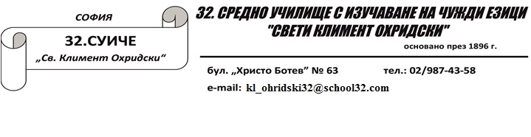
СЛУЖЕБНА БЕЛЕЖКА
№ ……………. / ……………..

Настоящата бележка се издава на ученика/ученичката ………………………………………..
………………………………………………………………………………………………………
от …………………………..клас, в уверение на това, че същият/същата няма задължения
към библиотеката на 32. СУИЧЕ „Св. Климент Охридски“.

Дата: ……………………………… Библиотекар:
/Анжела Денкова/

Приложение № 2

ДЕКЛАРАЦИЯ ЗА СЪГЛАСИЕ

Ученикът/ученичката ……………………………………………………………………………...
Дата на раждане ……………………………………………………………………………………
Адрес: гр., ж.к./ул. …………………………………………………, бл. № ….., вх. ….., ет. ……
Телефон на родител за ученици под 18 годишна възраст: ……………………………………..,
Желае да се запише в библиотеката на 32. СУИЧЕ „Св. Климент Охридски“, като се задължава да спазва следните правила:
- Срок за ползване на книгите и библиотечните материали – 20 дни.
- Когато читателят повреди заетия документ до степен, която го прави негоден за използване или го изгуби, той е длъжен да го замени с идентичен екземпляр или с друго издание на същото заглавие, с литература, идентична по тематика.
- Ученици, които завършват срока си на обучение или напускат по други причини училището, не могат да получат диплома за завършено образование или удостоверение за преместване в друго училище без представяне на служебна бележка, издадена от библиотекаря за липса на задължения към библиотеката (Приложение № 1).

Дата: ………………….
Родител/настойник: ……………………………………………………………………….…..
/три имена, подпис/

Приложение № 3

ПРИЕМО-ПРЕДАВАТЕЛЕН ПРОТОКОЛ
Днес ………………, …………………………………. , библиотекар в 32. СУИЧЕ
предаде / прие (излишното се зачертава)
на /от …………………………………………………….., класен ръководител на ………. клас,
следните учебници и/или учебни помагала за учебната 20…… / 20……. година:

№ | Учебник / учебно помагало | Брой | Забележка

Предал: ……………………. Приел: …………………….
(подпис) (подпис)

